El Hotel Arenal Springs Resort & Spa participa, ayuda y consulta a las personas encargadas de los lugares donde hemos colaborado si podemos hacer un aporte ya sea para fiestas de fin de año para niños también donación de mobiliario y útiles escolares para escuelas indígenas.

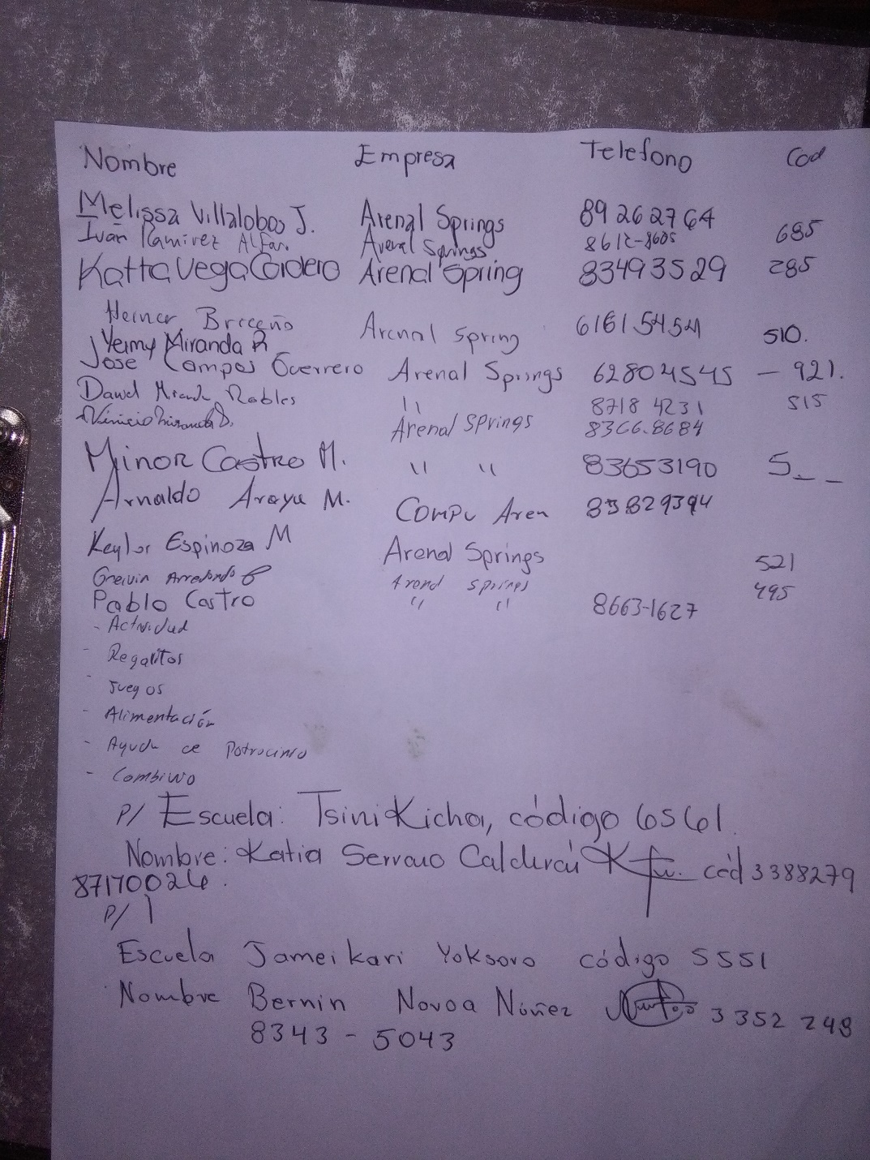

Lista de Asistencia

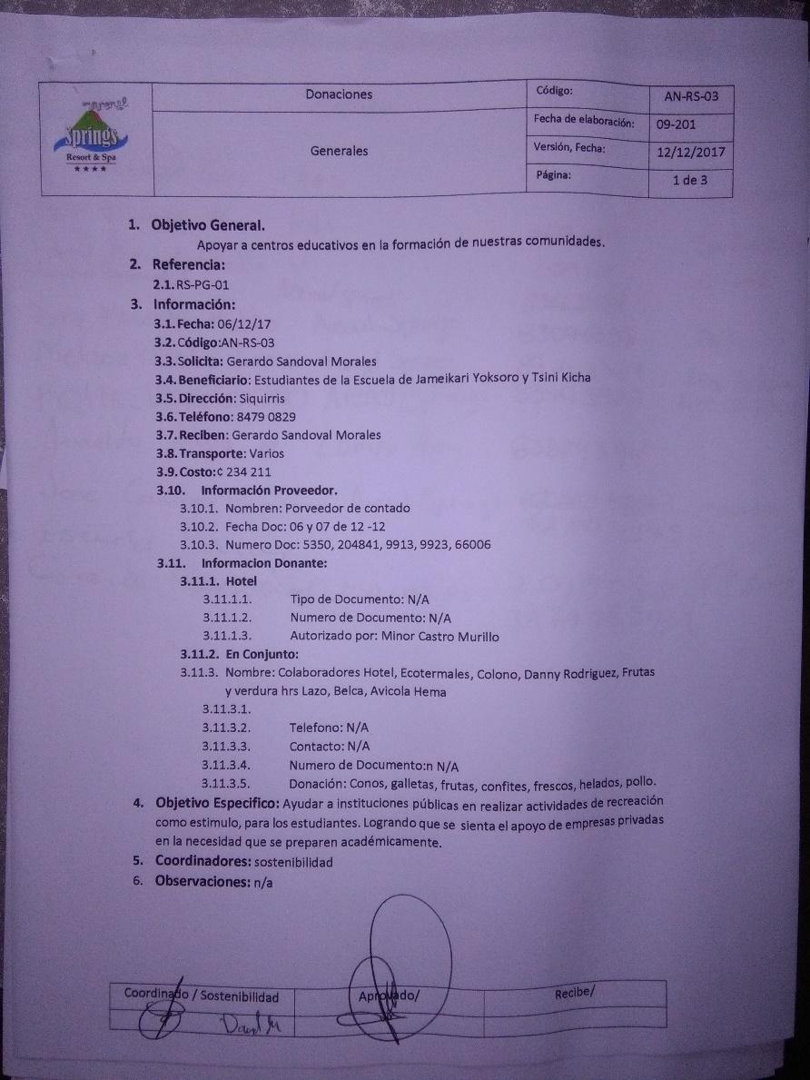

Registro de Ayuda

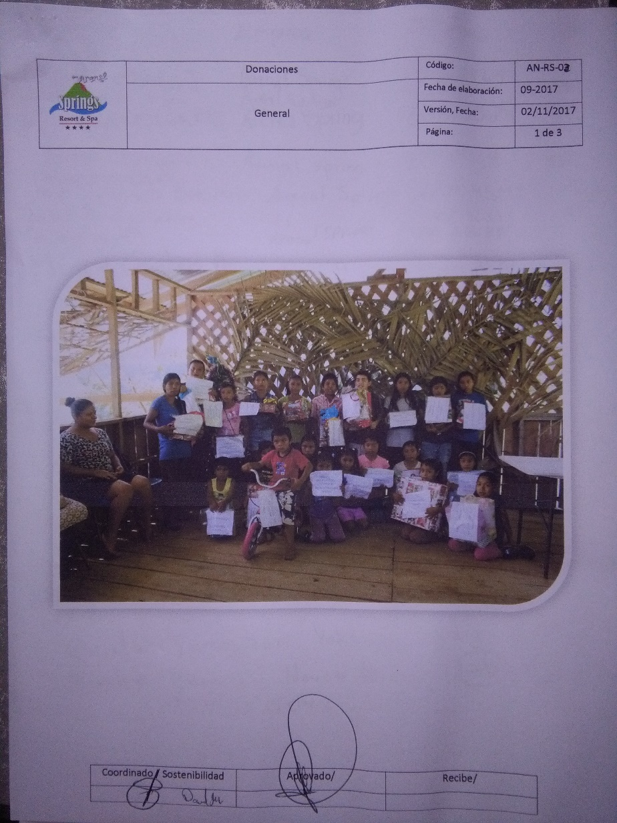

Imagen entrega de regalitos de fin de año.

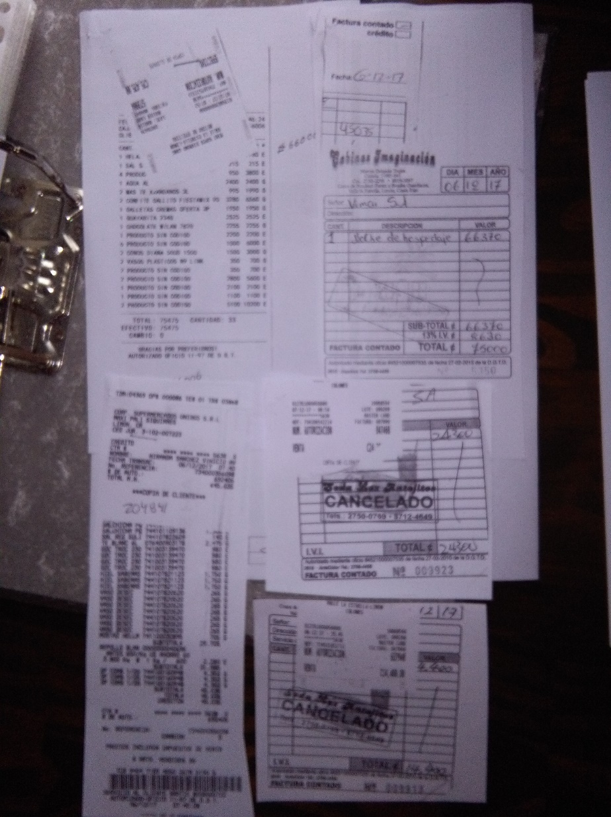

Factura de artículos para fiesta fin de año.

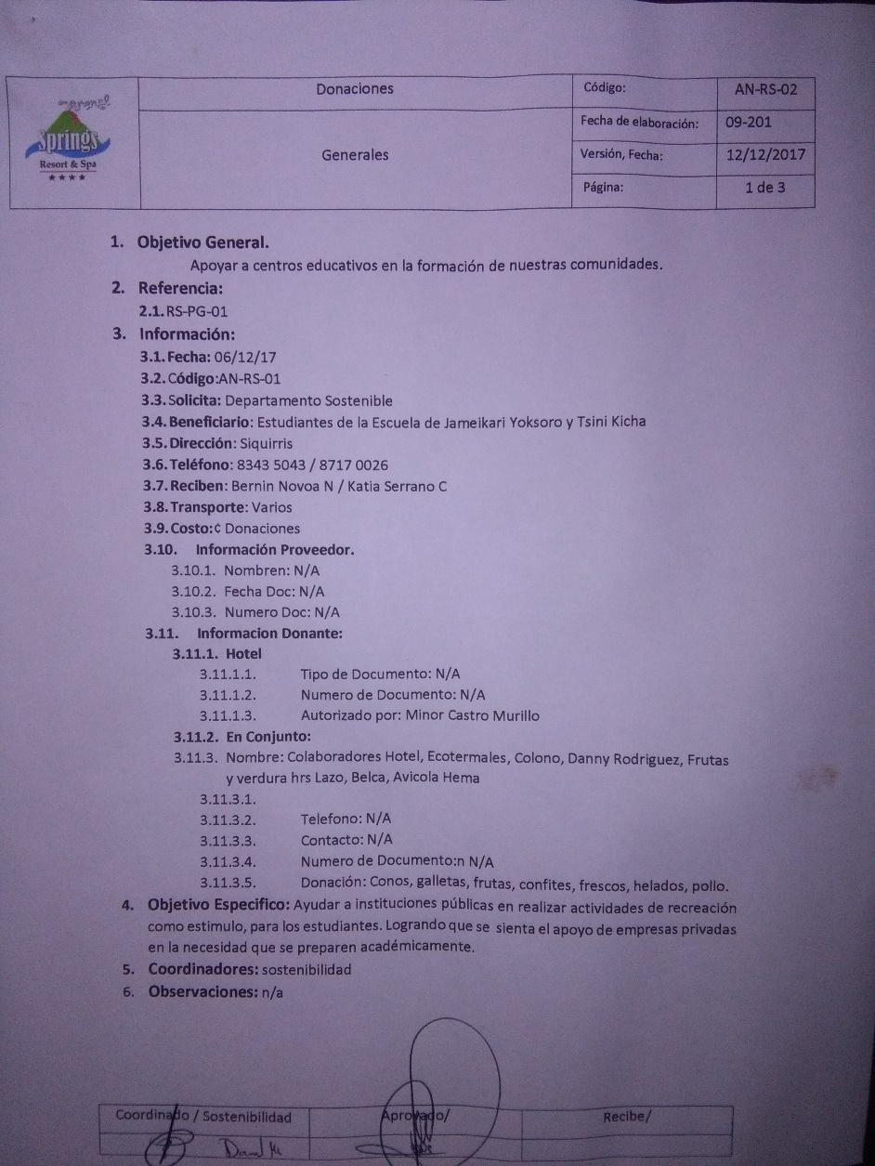

Registro de Ayuda

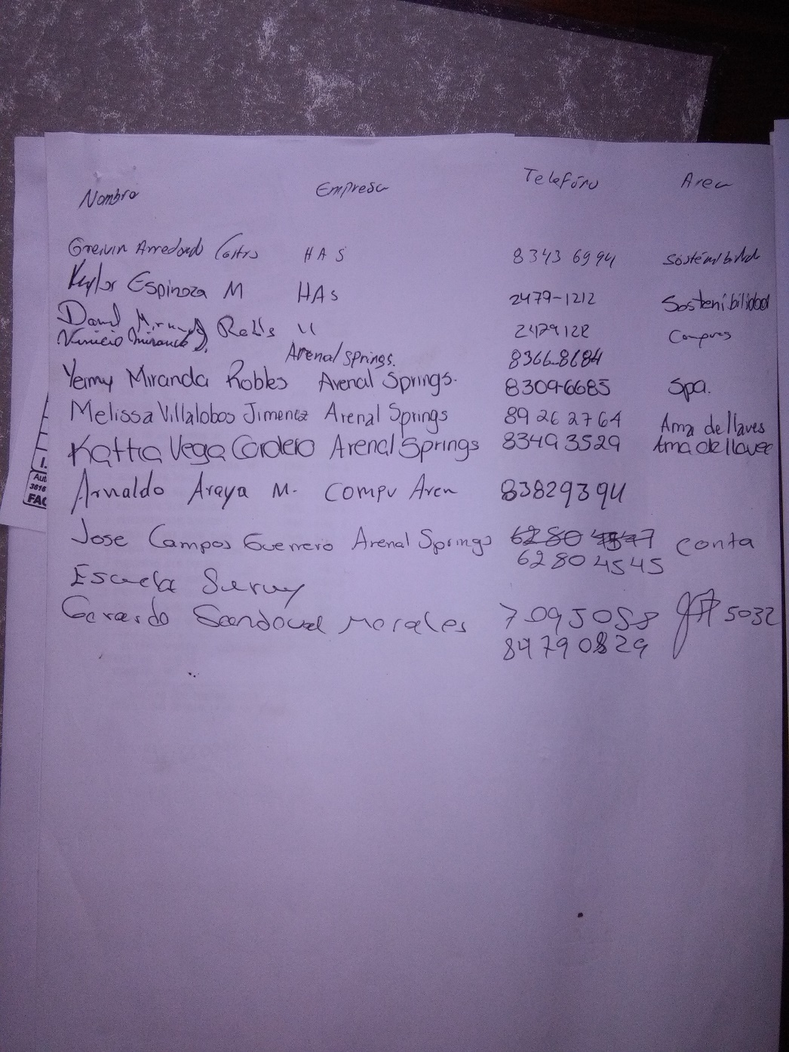

Lista de Asistencia

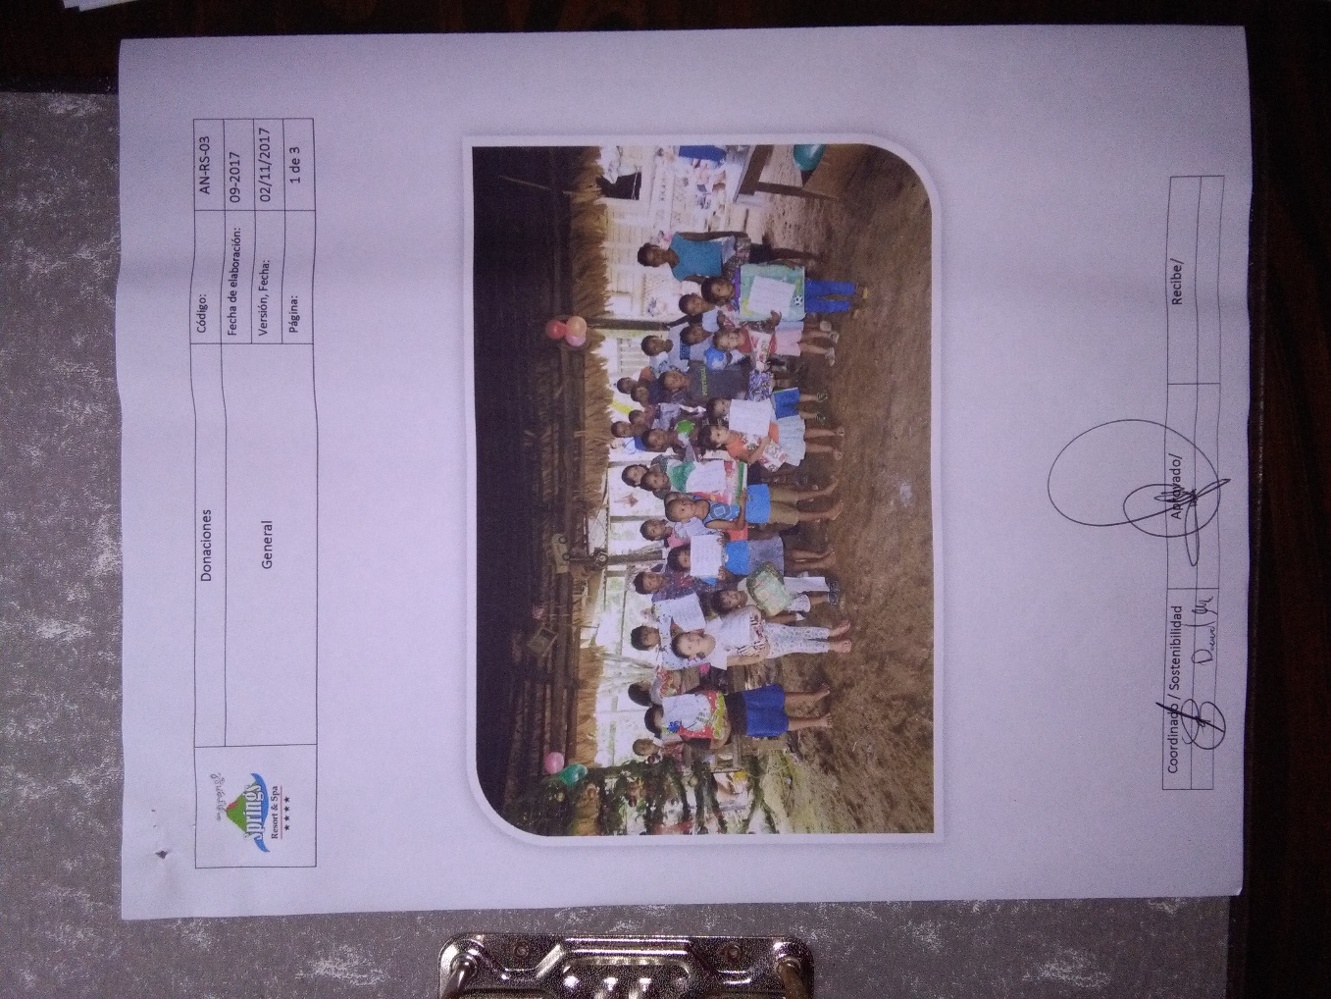

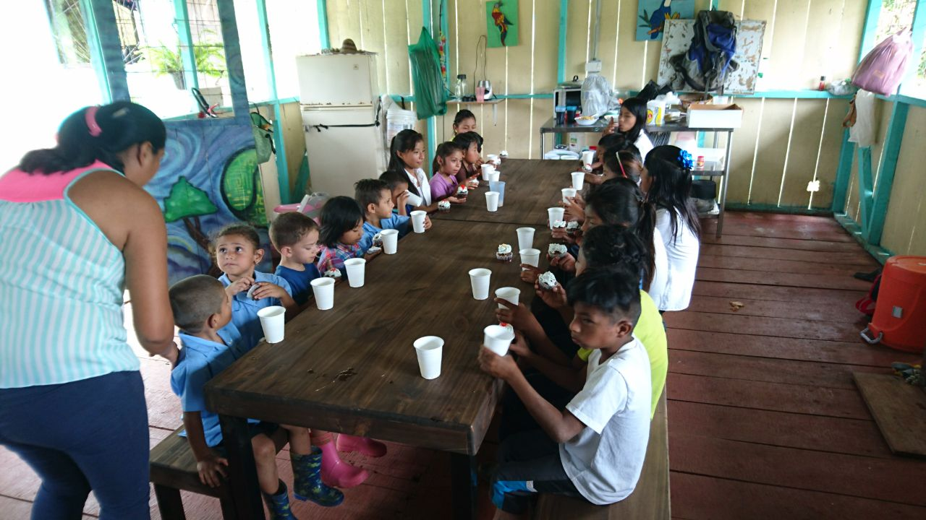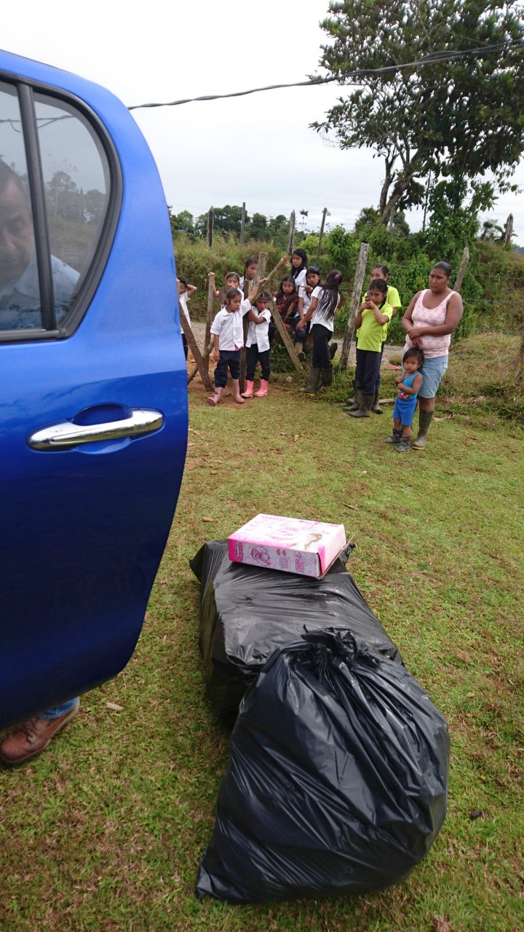

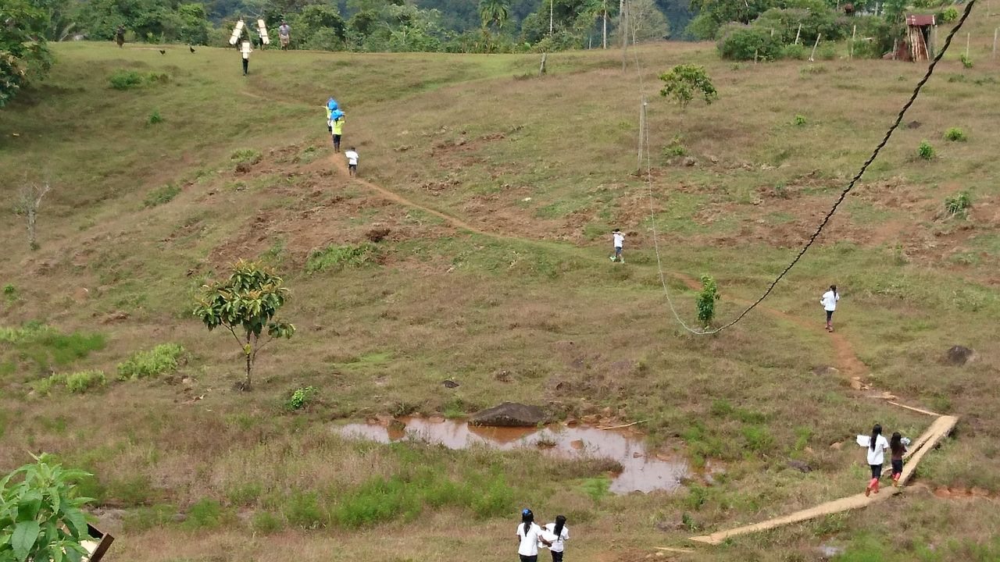

Fotos donde hemos participado en ayudas a grupo indígenas.